# **Техническое задание**

1. Данный проект является сайтом-визиткой ресторана. На сайте будет размещено меню, краткая информация о ресторане, имеется поле с выбором места в зале и форма для заказа столика.
2. Цели сайта:

* заинтересовать аудиторию и привлечь ее внимание к заведению
* дать пользователю информацию о ресторане
* дать пользователю возможность заказать столик.

Сайт направлен на посетителей ресторана.

1. В обязанности исполнителя входит: разработка дизайна, создание прототипа, разработка сайта с использованием HTML, CSS, JS.

В проекте используются: HTML, CSS, JS

1. Сайт должен корректно отображаться во всех основных браузерах. Сайт состоит из 4 страниц: “Главная”, “О нас”, “Меню”, “Заказать столик”.

Шапка сайта, содержит название ресторана, одинаковая на всех страницах сайта. Шапка пропадает при скролинге страницы. Меню фиксированное, остается на одном месте при прокрутке сайта, содержит переходы на другие страницы.

На странице “Главная” располагается основная информация о ресторане. Есть блоки с фотографиями на всю ширину экрана, на которых расположены кнопки для перехода на другие страницы сайта. Также есть блоки, которые разделяются по вертикали на 2, так что в одной части содержится текст, в другой - фотография.

На странице “Меню” располагаются блоки с фотографиями блюд, предложенных в данном ресторане. При наведении на блок картинка пропадает, фон блока становится серым, отображается название и состав блюда. В конце страницы располагается кнопка для перехода к заказу столика.

На странице “О нас” располагается информация о ресторане и персонале. Имеются блоки, которые разделяются по вертикали на 2, так что в одной части содержится текст, в другой - фотография.

На странице “Заказать столик” расположено поле, в котором можно выбрать столик, и форма для оформления резервирования столика. Информация с формы будет отправляться на почту пользователя.

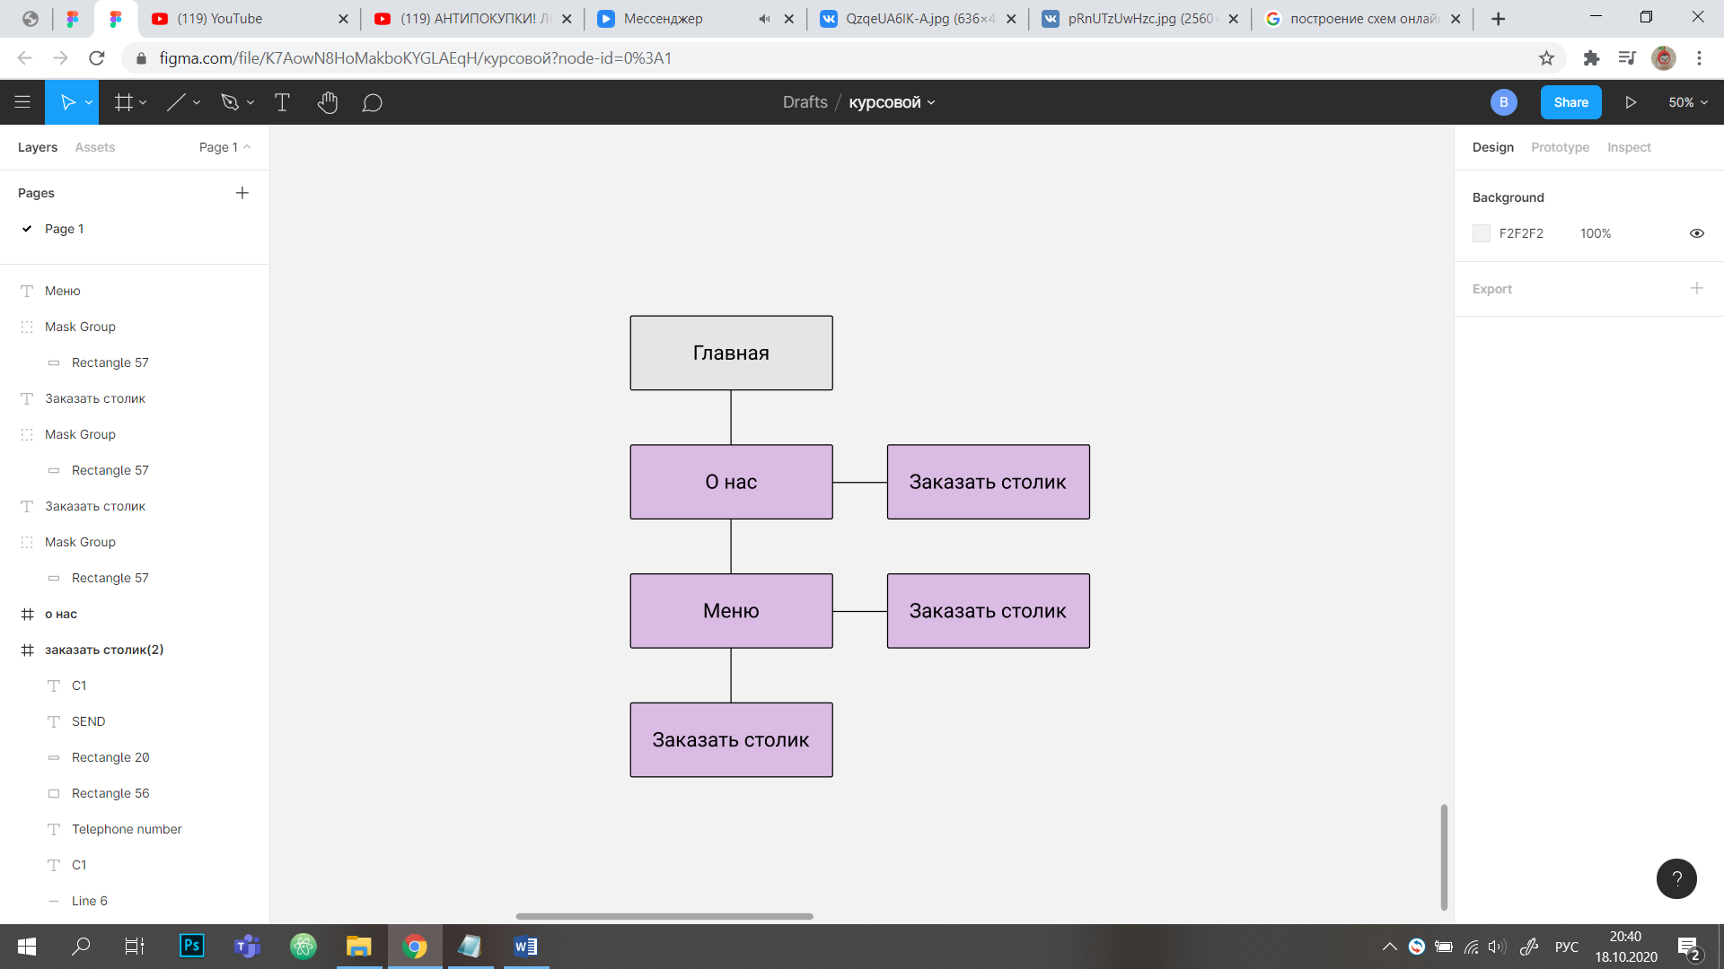

1. Прототип выполнен при помощи онлайн-сервиса для разработки интерфейсов и прототипирования Figma. На прототипе отображено основное расположение элементов, изменение состояние некоторых динамических объектов.

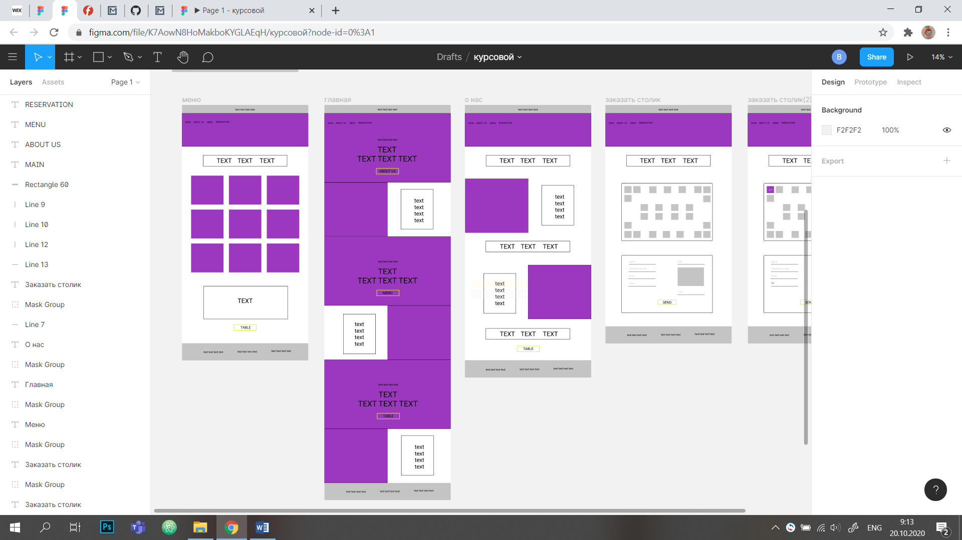

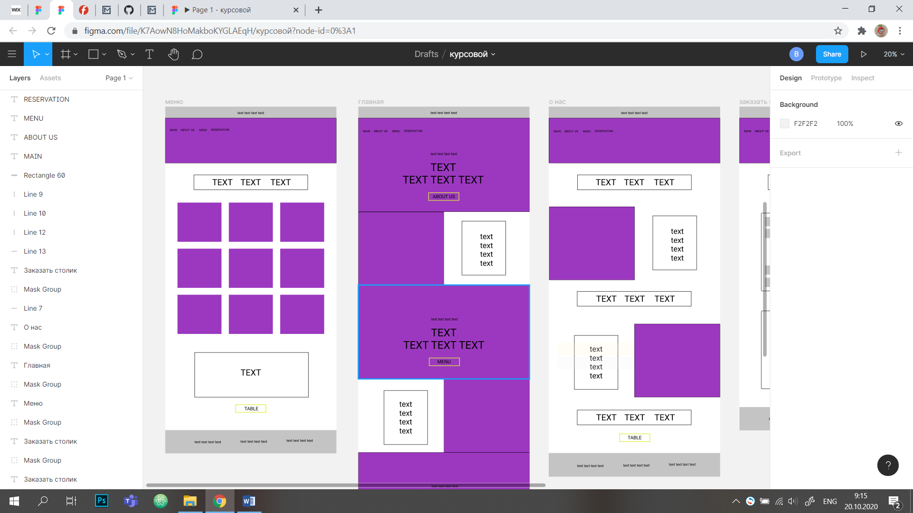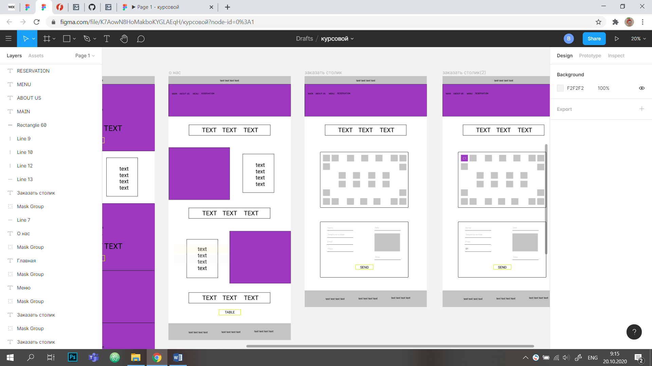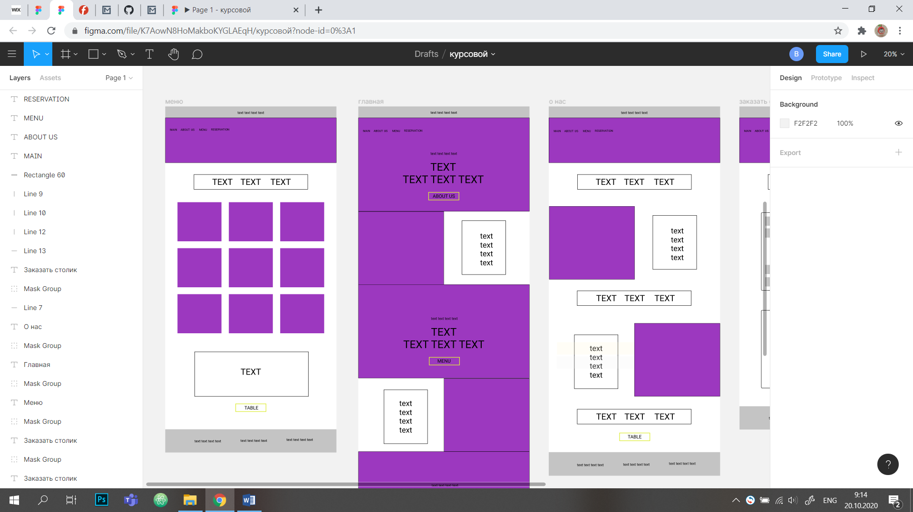

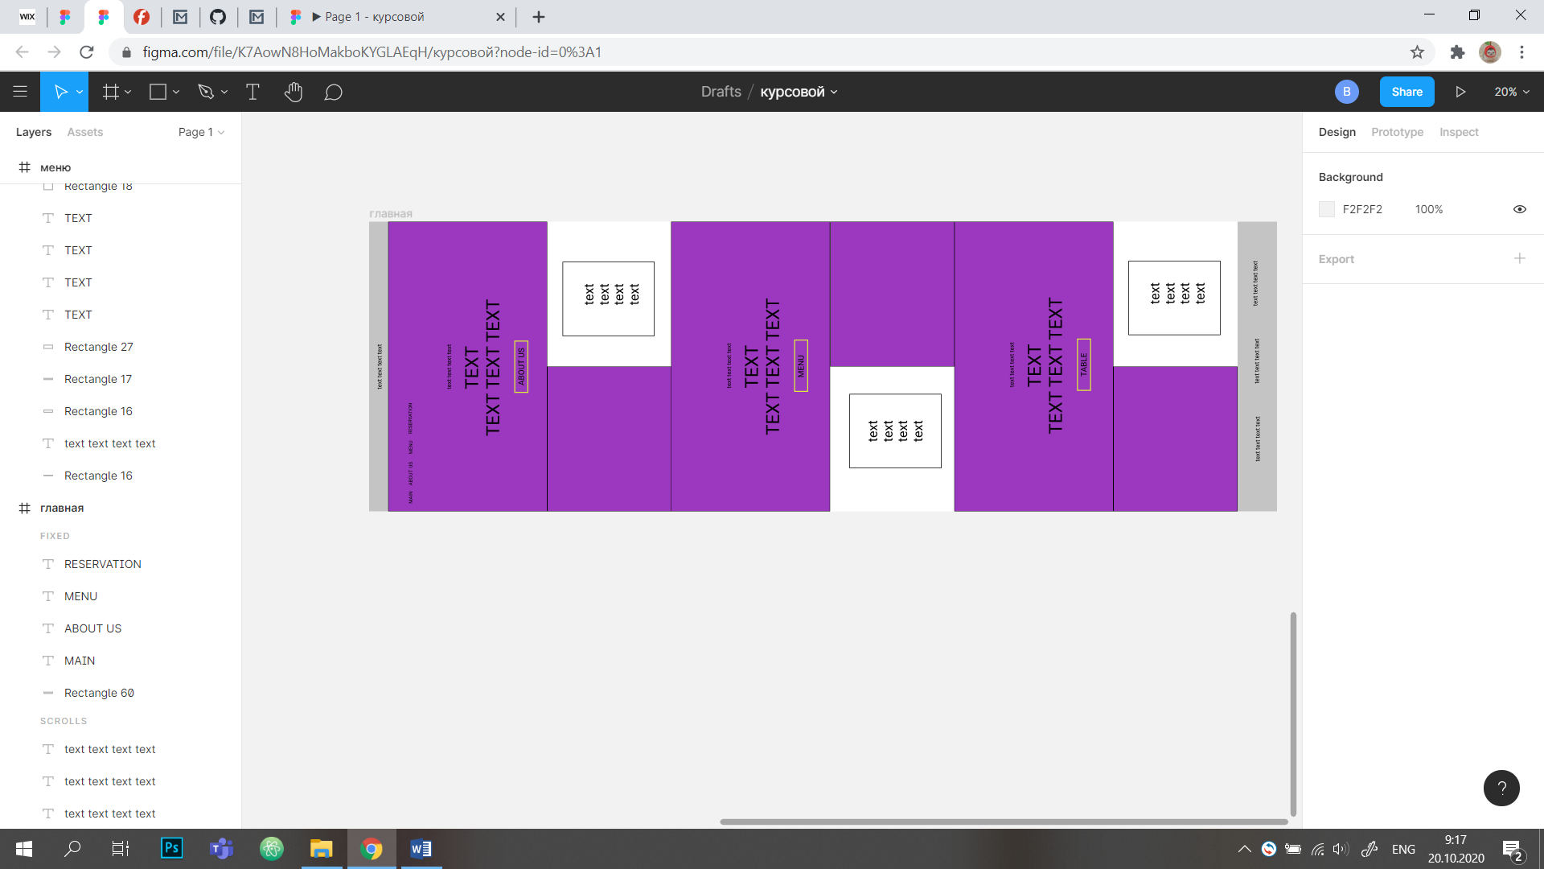

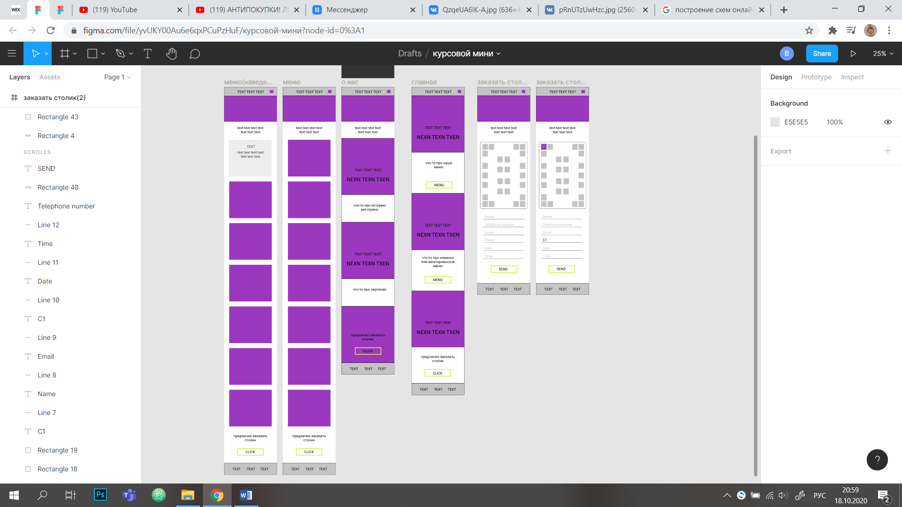

1. Заголовки: Linotype Didot Italic/Crimson Text

Основной текст: Georgia

Большая часть фона представлена качественными фотографиями блюд с целью привлечения клиентов и возбуждения желания посетить ресторан. Остальная часть сайта черно-серая. Черный фон – светлые элементы. Светлый фон – черные элементы.

Шапка и футер черного цвета.

1. Серый F2F2F2 с прозрачностью 20%.

Черный 000000 с прозрачностью 100%.

1. Формат используемых в проекте изображений: JPG.

9. Каждая страница должна содержать свой отдельный файл HTML, CSS и JS, если таковой требуется.

Должен корректно отображаться на всех основных, актуальных браузерах, а также на мобильных устройствах. Сайт должен быть доступен на русском языке.